
总 编：许昌松 主 编：谭晓春
副 主 编：张同江 贾青
本期编委：张同江 杜宁
第一期
2015年10月26日 星期五

卷 首 语
青春，奋斗。
篝火升起的时候，把年轮点燃，让每一丝生活的甜蜜，都在苦乐中尽情绽放。
月迹如风，是谁深埋泥土，透支着泪水的咸度？是谁指点风云，激扬着岁月的长度？是谁解剖心肠，体会着生命的深度？
今天，我们扬帆远航；明天，我们到达彼岸。今天，我们奉献青春，明天我们收获美好。
操练场上，醉了水乡的姑娘；绿军营里，黑了少年的小伙。辗转反侧，你是那跳跃的阳光，欢快地，期待着春华与秋实。
青春，守候。
泼一纸徽墨，嘹亮的歌声里，桂花儿香了，你期待的眼神，欣慰地笑了。氤氲的故事里轻烟缭绕。那雄壮的音符，铿锵着，敲打着，似这秋日的霜菊，顽强坚守。
梦是彩色的。你惊讶地发现，跳跃的心房，又涂上了一层碧绿。
还说什么呢？珍珠般的汗水下，有憨厚黝黑的笑容，心底就暖和了。
青春，承受。
撩拨琴弦，花的言语芬芳，你是颤动的音符，把自己诉说。
梦想穿过歌声，腥甜的空气漾起涟漪，你疲惫的眉宇舒展笑靥。
生如夏花，绚烂是隐忍的放纵；静若处子，恬淡是宽容的矜持。
悄悄地，你已找到了青春的轨迹。
——武进区礼嘉中学《军训简报》编辑部
礼嘉中学举行2015级高一新生军训开营仪式
10月16日上午我校2015级高一全体新生抵达武进横山桥国防教育基地，举行了军训开营仪式。开营仪式在雄壮的《中国人民解放军军歌》声中隆重召开。在开营仪式上，武进区国防教育训练中心桂林海营长首先发言，桂营长给同学们分析了我国现在面临的严峻国际形势，要求同学们增强国家安全意识和爱国主义精神。要求同学们在此次军训加强组织纪律观念，树立永挣第一的信念，通过军训来磨练自己的意志，增强自己的体质 。
礼嘉中学谭晓春副校长代表学校要求同学们充分认识军训意义，希望大家珍惜这次机会，端正态度，严格训练；加强组织纪律性；发扬吃苦耐劳，顽强拼搏的精神；发扬集体主义和团队合作精神。圆满完成此次军训任务。
“天行健，君子以自强不息”。本次军训将从10月16日持续到22日，在为期七天的军训生活中，将开展国防教育、军姿训练、内务整理、军营歌曲、会操等多项活动。相信通过这次军训，同学们的纪律性、组织性会得到进一步的提升，自主管理能力将有较大程度的提高，从而为三年的高中生活奠定坚实的基础。

开训动员讲话
武进国防教育训练中心桂林海营长代表武进国防教育训练中心全体教官对同学们进驻军训表示热烈的欢迎并致以崇高的敬意！
他强调在严峻的国际国内形势下，我们一定要居安思危。在中学生中开展军事训练活动，是军事斗争准备的一个重要内容，其意义十分重大。他希望全体同学要珍惜这次难得的军训机会，认真学习，刻苦训练；严格遵守各项规章制度，严格执行操作规程；尊重领导，服从管理。

军训动态
2015级高一新生军训开训动员讲话

尊敬的各位教官、敬爱的老师、亲爱的 同学们，上午好！
武进区礼嘉中学高一新生军训活动，今天正式在国防教育训练中心开营了。
首先，请允许我代表学校向大力支持学校军训工作的国防教育训练中心领导和教官们表示崇高的敬意和衷心的感谢！
同学们，进入礼嘉中学，你们的学习生活已经揭开新的一页。一个月来，同学们无论在学习上还是在为人处事上都有了很大的进步。“天行健，君子以自强不息”，新的阶段，新的起点，同学们，你们准备好了吗？军训作为爱国主义和国防教育的重要形式，受到广大青少年的欢迎。它作为学校教育的一种特殊形式，是同学们开学的第一课。它训练技能，锻炼体魄，磨练意志，锤炼品格，凝聚精神。为了做好这次军训工作，国防教育训练基地的领导教官对课程进行了精心的设计和编排，内容充实，形式多样，既能锻炼同学们的体魄，又能展现同学们的精神风貌。因此，同学们一定要珍惜这次机会！为此我对同学们提以下几点要求：
1、希望同学们充分认识这次军训对你们成长的重要意义，珍惜这次军训机会，端正态度，认真对待，一丝不苟，严格训练。
2、加强组织纪律性。尊重教官，一切行动听指挥，做到有令即行，令行禁止。
3、发扬吃苦耐劳精神，顽强拼搏精神，克服训练难度。在教官悉心指导下，把自己塑造成一名编外正规军。做到纪律严明，军容整齐，技术精准，动作规范，行动迅速。
4、发扬集体主义和团队合作精神，团结友爱，互帮互助，互相促进，在心得起跑线上大家共同进步。
完成这次军训任务需要各方面的共同努力，除了以上对同学们提出的要求，我们带训的老师也要做到：值班时按时到位，认真仔细地协助教官做好查寝查纪工作，并经常深入到同学中去，帮同学们之所需，急同学们之所难，通过你们的认真和细心，使我们的同学在艰苦的训练中，能够获得一份实实在在的安心：让那些翘首期盼的家长收获一份踏踏实实的放心！
作为这次军训的承办单位，国防教育训练基地做了大量的准备工作。宁静整洁的环境，干净的宿舍食堂，齐全的生活设施和细致周到的安排，为这次军训提供了很好的保障。对此，我代表学校对基地的领导和教官们表示衷心的感谢！同时在未来的几天里，我希望全体教官做到严格要求，科学施训，把培养学生良好的生活习惯和吃苦耐劳的精神放在训练的首位，把集体主义和团队合作精神贯穿到训练的每一个环节。我也真诚地希望各位教官把你们身上的优良作风传授给我们的同学。从此刻起，让军人的纪律和精神植根在我们同学的心里！我相信，在我们的共同努力下，一定能顺利完成这次军训任务，达到我们预定的的目标。
最后，预祝礼嘉中学 2015级高一学生军训工作取得圆满成功。预祝同学们学习进步！健康成长！

※※※※※※※※※※※※※※※※※※※※※※※※※※※※※※※※※※※※

班主任寄语
军训生活会给你们带来欢笑和感动，也会带给你们紧张和沉重。老张希望你们去感受过程，也许条件不是那么舒适，教官不是那么和风细雨，可是无论多艰苦，用如水般的心态去承载它，水是最有韧性的，也是最强大的，它们不避开大石的阻挡，才能激起高扬的水花，所以你无法避免，就要学着去适应、去尽自己最大的努力做到做好。
亲爱的同学们，人生能有几回搏？军训，无需用泪水来体现，也不必用自己内心的悲凉来演绎悲观的情绪。去用心体会在军训中欢乐相聚的地方，去发现在举手投足之间体现默契的地方，你们就会发现军训是一个人生的转折点，所有的一切都在不经意地转变。
高一（1）班班主任 张同江
俗话说：播种信念，收获行动;播种行动，收获习惯;播下一个习惯，收获一种性格;播下性格，收获命运。同学们，你们的人生需要自己耕耘，让我们用拼搏的汗水去浇灌，用奋斗的阳光去照耀，用执着的信念去期待。
烈日炎炎，谁都不愿在太阳底下多呆一分钟，汗水早已浸湿了你们的衣衫，强烈的灼晒也已让人口干舌燥、头脑发晕。你们其中的一些同学已经逐渐开始出现身体不适的现象。可是，坚强的你们必须克服，必须坚持，累和疼只是你们追求梦想道路上的荆棘，挡不住你们前进的步伐。站好军姿、做好动作，从心里告诉自己：我相信，我能行!
高一（2）班班主任 杜宁

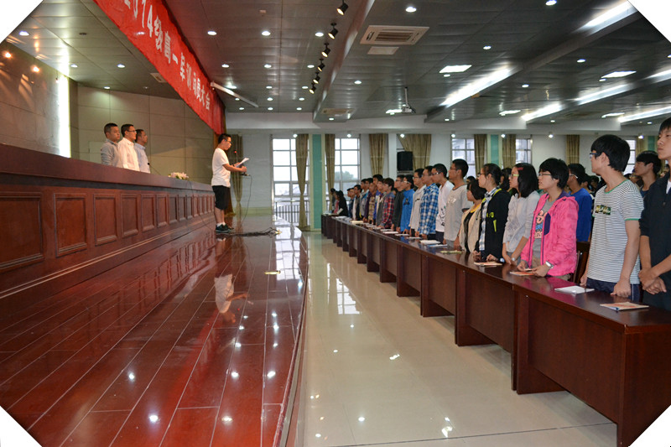
团结守纪 求实奋进
勤奋善学 坚毅进取
迎难而上 磨炼意志
超越自我 永不言弃
顽强拼搏 争创一流

高一（1）班 虞洋
怀着几分喜悦，怀着几分好奇，带着懵懂的憧憬，伴着同学们的欢声笑语，我们来到了武进国防教育基地。在教官的带领下，我们走进宿舍，开始了军训的第一项任务---整理内务，根据分工，同学们立刻热火朝天的干了起来，扫地的扫地，抹地的抹地，领物品的去领物品……。最难的就数叠被子，软软的被子，要把它叠成棱角分明的“豆腐块”!难度可想而知。刚开始每个人还信心满怀，觉得教官教的很简单，可等到自己亲自动手时才领教它的艰难。“三分叠七分修”，在教官手里如使臂指的小被子，到了我们这，那棱那角就怎么也修不起来。这是艰苦的考验，但看到我们能从原来的漫不经心到后来的一丝不苟，就知道我们的付出是值得的。乱世出英雄，英雄总是在艰难中诞生。战胜困难，战胜自我，让我们共同谱写一篇成功的军训乐章。

高一（2）班 麻园园
今天我们站在军训基地，穿着军人的服装，守着军人的纪律，练着军人的基本功，今天我们就是一名军人。既然是军人，我们就应该严格要求自己，一切行动听指挥，坚决服从命令，不怕苦不怕累不怕脏。像军人那样令行禁止，像军人那样作风顽强，像军人那样挑战自我，像军人那样团结协作。不经历风雨，怎能见彩虹？不经历考验，怎能体味成长的乐趣？相信同学们在这仅仅几天的军训里，能够时刻遵守纪律，严格要求自己，圆满完成任务，让我们的身体得到锻炼，精神得到升华！


